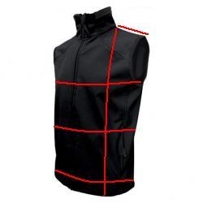 | 0612 vesta unisex  cm | S | M | L | XL | XXL
 | Délka zad | 70 | 74 | 78 | 81 | 85
 | Obvod hrudi | 102 | 116 | 122 | 130 | 134
 | Obvod pasu | 102 | 112 | 120 | 128 | 134
 | Obvod boků | 102 | 112 | 120 | 128 | 132
 | Šíře ramene | 13 | 16 | 17 | 18 | 19
Upozornění: rozměry jsou orientační

